Tareas de estadística.

1. El gráfico de murciélagos de Florence Nightingale, elaborado en 1857, es una forma innovadora de mostrar información importante sobre por qué murió la gente durante la Guerra de Crimea. Mostró este gráfico para demostrar que no cuidarse a sí mismo puede provocar la muerte de muchas personas, lo que hizo que las personas cambiaran su forma de pensar sobre la atención médica y cómo las enfermeras cuidan a los pacientes.

1. 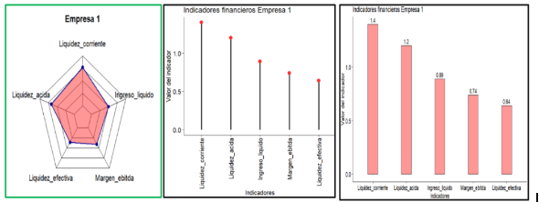

Las 3 graficas si son equivalentes, ya que todos los valores corresponden a su magnitud, pero tienen una forma gráfica diferente.

La representación de datos en gráficos depende mucho del público al que va dirigida. Diferentes tipos de gráficos pueden ser más adecuados dependiendo de la audiencia y el mensaje que se quiere transmitir. Aquí hay algunas consideraciones para elegir el gráfico adecuado

1. Los diagramas de cajas y bigotes, también conocidos como diagramas de caja, son una representación visual de datos que nos ayuda a comprender la dispersión y distribución de valores.

Los diagramas de caja son como espejos mágicos que revelan la mitad y la distribución de un conjunto de datos, ayudándonos a comprender cómo se organiza todo. Además, los puntos que quedan fuera de los bigotes muestran valores atípicos, y comparar diagramas de caja puede ayudarnos a detectar diferencias importantes entre diferentes grupos.

Histogramas: Los histogramas son como un narrador visual que muestra cómo se distribuyen los datos y si están todos agrupados o si hay diferentes grupos dentro de ellos. La forma del histograma nos indica la probabilidad de encontrar datos en diferentes rangos, lo que nos brinda una imagen más clara de cómo se ven los datos.

 Gráficos circulares. Los gráficos de barras son excelentes para mostrar cuán grandes o pequeñas son las diferentes cosas. Si una barra es mucho más alta que el resto, significa que esa categoría tiene mucho más de algo o es realmente importante. Al observar cómo cambian las barras con el tiempo, podemos detectar tendencias y ver qué es popular.

1. ANEXO 1 (Estadísticas descriptivas ejercicio junio 04)

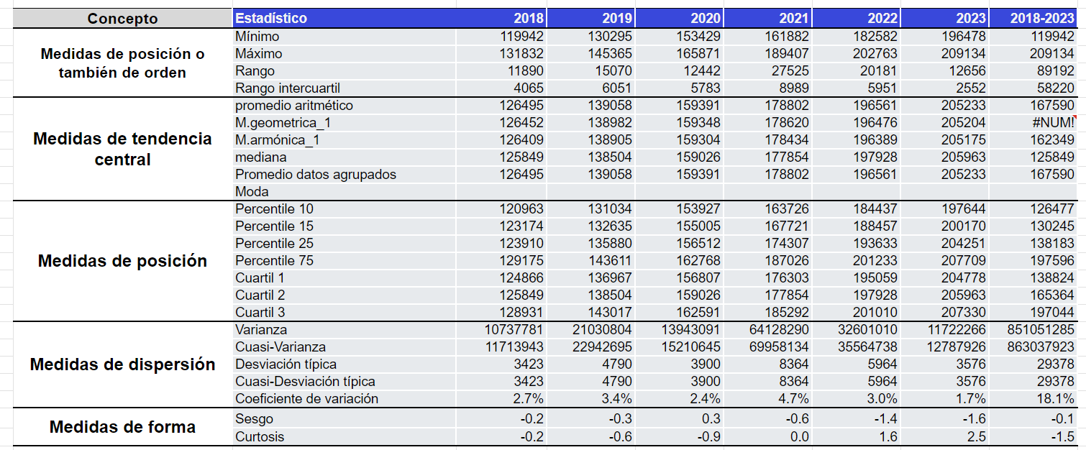

1. ANEXO 2 (MESES Y DATOS) Código en RStudio se adjunta como un archivo extra en la misma carpeta de entrega. Diagrama de cajas y bigotes.

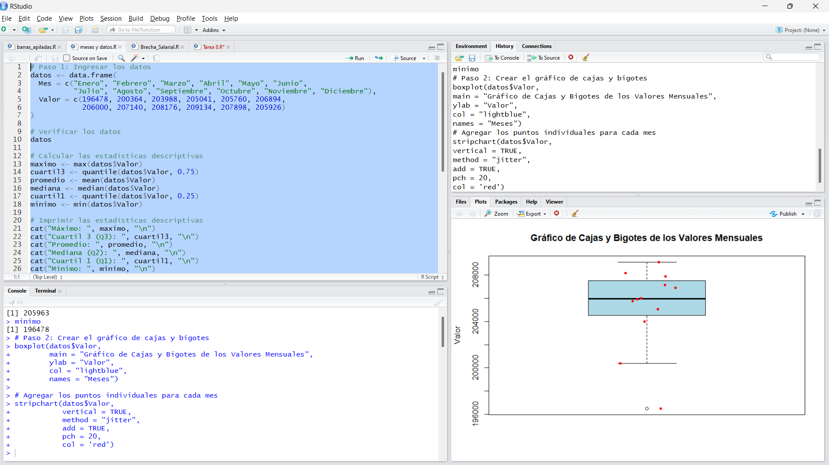

**Tarea 6**

**Objetivo:** Inferencia a partir de la distribución de una variable (uso del histograma) • De acuerdo con los datos de la siguiente tabla, se estudia la variable “Número de variaciones positivas durante un día de la TRM (Tasa Representativa del Mercado)”. Respecto a esto datos suponga que, Juan compra y vende dólares todo el día, todos los días, su ganancia está cuando vende a un precio alto la TRM. ¿Es aconsejable que Juan continúe en este negocio por los próximos meses? Justifique su respuesta.

La alta frecuencia de variaciones positivas y la presencia de múltiples aumentos en la mayoría de los días hacen que sea aconsejable que **Juan continúe en este negocio**. Los datos sugieren que el entorno del mercado es favorable, con suficientes fluctuaciones positivas del precio de la TRM para que Juan obtenga beneficios regularmente.

La mayoría de días analizados se presenta una subida del valor, lo cual significa que podrá vender dólares a un mayor valor.

Días 13 y 14, se observa que su subida en grande por ende la oportunidad de vender representa una mejor ganancia.

Días 9 hasta 14 se hace un alza en 4 oportunidades lo cual representa mayores oportunidades de venta y ganancias para el negocio.

Tarea 7

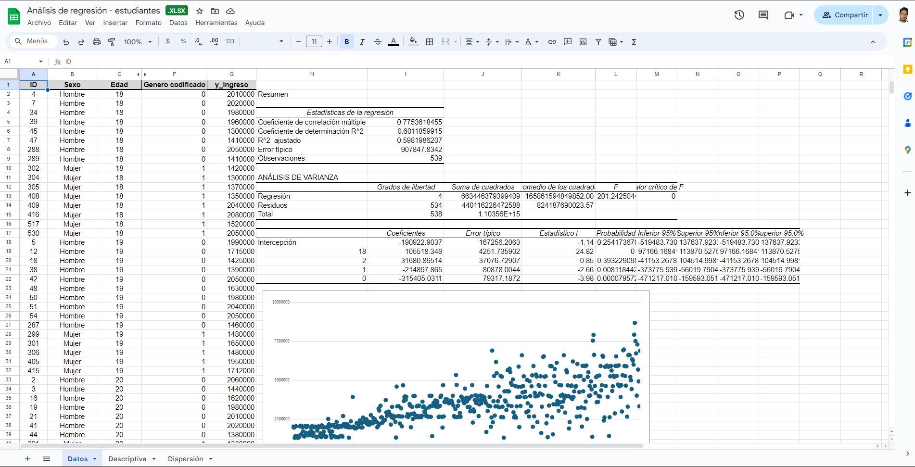  
Tarea 8

Para calcular el Odd del evento HP, donde la probabilidad de que este evento ocurra es 0.679, se utiliza la siguiente fórmula:

$$odd\left(HP\right)=\frac{P(HP)}{1-P(HP)}$$

P(HP) Probabilidad de que ocurra el evento P(HP) = 0.679

$$odd\left(HP\right)=\frac{P(HP)}{1-P(HP)}$$

Sustituimos

$$odd\left(HP\right)=\frac{0.679}{1-0.679}$$

$$odd\left(HP\right)=2.11$$

Lo entendido.

Oddhp 2,115 significa que la probabilidad de que una empresa pueda saldar sus deudas es aproximadamente 2,115 veces mayor que la probabilidad de que no pueda hacerlo. Por cada empresa que no puede pagar sus deudas.

Para calcular el Odd del evento DF (quiebra y cierre de una empresa), donde la probabilidad de que este evento ocurra es 0.2312, se utiliza la siguiente fórmula.

$$odd\left(DF\right)=\frac{P(DF)}{1-P(DF)}$$

P(DF) es la probabilidad de que ocurra el evento DF = 0.2312

$$odd\left(DF\right)=\frac{0.2312}{1-0.2312}$$

$$odd\left(DF\right)=0.300$$

Lo entendido.

Que una empresa quiebre y cierre es aproximadamente 0,300 veces más probable que la impar (df) de 0,300, por lo que es poco probable que suceda. Por cada empresa que quiebra y cierra, hay alrededor de 3,33 o la inversa de 0,337.